北京市国土资源局土地权属审查办法

（试行）

第一条 为明晰土地权属状况，规范土地权属审查工作程序，适应国土资源行政管理工作需要，充分发挥地籍管理基础作用，根据《确定土地所有权和使用权的若干规定》，制定本办法。
第二条 本办法所称土地权属审查，是指区（县）国土资源分局（以下简称分局）对土地权属、用途（地类）、面积等基本情况进行调查核实的工作。
第三条 土地权属审查依申请办理。
当事人办理下列事项前，应向土地所在地分局提出申请，取得《土地权属审查告知书》（附件三）：
（一）征收集体土地；
（二）农用地转为建设用地；
（三）国有建设用地使用权划拨；
（四）国有建设用地使用权协议出让；
（五）已出让的国有建设用地使用权需变更出让合同；
（六）乡镇（村）公共设施、公益事业使用集体建设用地；
（七）乡镇（村）企业使用集体建设用地；
（八）建设项目施工和地质勘查临时用地；
（九）采用收回、收购方式储备国有土地；
（十）土地开发整理。
第四条 办理国有建设用地使用权划拨或协议出让手续，属于下列情形之一的，不再办理土地权属审查：
（一）2008年1月1日后已办理过土地登记，取得《国有土地使用证》的；
（二）征收集体土地阶段已经进行过土地权属审查的；
（三）土地储备阶段已经进行过土地权属审查的。
第五条 已出让的国有建设用地使用权变更出让合同，属于2008年1月1日后已办理过土地登记，取得《国有土地使用证》，且变更后的土地出让范围不超过原有土地出让范围的，不再办理土地权属审查。
第六条 本办法第三条（一）、（二）、（六）、（七）项的情形，当事人应当在勘测定界之前申请办理土地权属审查，取得《土地权属审查告知书》。
第七条 土地权属审查由土地所在地分局负责，分局地籍管理部门具体承办。土地权属审查中涉及征地、耕地保护、土地利用、土地储备等工作的，分局相关部门应当予以积极配合。
第八条 土地权属审查的程序分为申请受理、调查核实、审核和出具《土地权属审查告知书》。
第九条 当事人申请办理土地权属审查手续，应当提交下列材料：
（一）土地权属审查申请书（附件一）；
（二）规划部门出具的规划批准文件和用地钉桩成果，但办理现状项目协议出让手续的除外；
（三）办理现状项目协议出让手续的，提交《房屋所有权证》；
（四）当事人身份证明材料：
1．当事人为企业法人的，提交《企业法人营业执照》和《组织机构代码证》（复印件），其他法人组织提交《组织机构代码证》（复印件），驻京部队不提交；
2．法定代表人身份证明（原件）和身份证（复印件）；
3．委托办理的，提交授权委托书（原件）和委托人、受托人的身份证明（原件）。
第十条 分局对提交材料齐全、符合土地权属审查条件的申请事项，应当在1个工作日内予以受理。
第十一条 受理土地权属审查申请后，土地权属审查人员应当根据当事人提供的用地范围，调取土地登记发证及土地调查档案资料，核实土地权属及土地用途情况，并到现场进行勘查复核。
当事人应积极配合分局开展相关工作，如实告知宗地有关事实情况。
第十二条 分局应当在受理之日起20个工作内完成审核工作，并向当事人出具《土地权属审查告知书》。
因情况复杂，在规定期限内不能完成权属审查的，经分局主管领导批准，可以延长工作期限，但最长不超过10个工作日。
《土地权属审查告知书》及《地籍状况表》应加盖分局土地权属审查专用章。
第十三条 调查核实期间，确需当事人补充有关证明材料的，应当告知当事人，补充材料时间不计入工作期限。
第十四条 审核分为初审和复审，审核的内容包括土地登记发证、土地权利人、土地权属性质、市政代征用地、土地地类（用途）、土地面积、界线、产权纠纷、抵押登记、异议登记等情况。审核完成后，土地权属审查人员应当填写《土地权属审查表》（附件二）。
第十五条 尚未办理土地登记发证的，利用已有地籍调查成果，进行勘查复核，按照土地确权的有关规定，依法确定土地所有权和土地使用权。
经勘查复核，已有地籍调查成果符合确权条件的，可以直接引用；用地范围有变化的，应当进行变更地籍调查；尚未完成指界程序的，按照地籍调查的要求完成指界。土地权属有争议或不符合土地确权条件的，应当在《地籍状况表》上予以注明。
第十六条 本办法第三条（一）、（二）、（六）、（七）、（十）项规定的事项办结后，有关用地审批部门应当将用地批准结果及时抄送北京市土地权属登记事务中心，进行土地利用现状变更。
第十七条 本办法自2011年8月1日起实施。北京市国土资源局印发的《关于出具地籍调查成果有关问题的通知》（京国土籍〔2006〕157号）和《关于为重点工程项目用地出具地籍调查成果的紧急通知》（京国土籍〔2009〕150号）同时停止执行。

附件一
土地权属审查申请书

申请人名称（姓名）
通讯地址
邮编 |  | 单位性质
法定代表人 |  | 联系电话
委托代理人 |  | 联系电话
申请审查原因
用地位置
提交的主要
证明文件
备注
本申请人对填写的上述内容及提交申请材料的真实性负责。
申请单位公章：
年 月 日

附件二
土地权属审查表
编号：
申请人
项目名称
用地位置
土地权属审查初审意见 | 初审人： 年 月 日
土地权属审查复审意见 | 复审人： 年 月 日
备注

附件三
土地权属审查告知书
编号：①权属审〔〕字第③号
申请人：
根据你单位的申请，按照《北京市土地权属审查办法（试行）》的有关规定，经调查核实，截止到 年 月 日，该用地范围内现有宗地共计 宗。具体土地权属状况见《地籍状况表》（附件1）及《地籍状况图》（附件2）。本告知书自下发之日起有效期为1年，仅限于办理相关国土资源审批事项使用。
附件：
1.《地籍状况表》
2.《地籍状况图》
3.《界址点坐标成果表》
4、《图斑拐点坐标成果表》
北京市国土资源局××分局
（土地权属审查专用章）
年 月 日
注：①处填写区县简称，如东城填写“东”；
处填写核发告知书的具体年份，如2011年填写“2011”；
③处填写告知书编号，编号以本年度为单位，按流水编码。

附件1
地 籍 状 况 表
地籍号： 单位：平方米
土地所有权 | 土地所有权性质 |  |  |  |  |  |  | □国有土地 □村农民集体土地  □乡镇农民集体土地□有争议未定
土地所有权 | 登记情况 |  |  | 是否登记 |  |  |  | □是□否
土地所有权 |  |  |  | 土地所有权人 |  |  |  |  |  |  |  |  |  |  |  | 土地证号
土地所有权 |  |  |  | 宗地位置 |  |  |  |  |  |  |  |  |  |  |  | 宗地面积
土地所有权 | 现状情况 |  |  | 土地所有权人 |  |  |  |  |  |  |  |  |  |  |  | 宗地面积
土地所有权 | 土地利用现状 |  |  | 地类名称 |  |  |  |  |  |  |  |  |  |  |  | 地类面积
土地所有权 |  |  |  | …… |  |  |  |  |  |  |  |  |  |  |  | ……
土地使用权 | 土地使用权性质 |  |  | □集体土地使用权□国有土地使用权□有争议未定
土地使用权 | 是否办理登记土地 |  |  |  |  |  | □是 □否
土地使用权 | 登记情况 | 宗地面积 |  |  |  |  |  |  |  |  |  |  |  |  | 宗地性质 |  |  |  |  |  |  | □独用□共用
土地使用权 | 登记情况 | 宗地位置
土地使用权 | 登记情况 | 土地使用权人 |  |  |  | 土地证号 |  |  | 取得方式 |  |  | 土地用途  （地类） |  |  |  |  | 终止日期 |  |  | 使用权面积
 |  |  |  |  |  |  |  |  |  |  |  |  |  |  |  |  |  |  |  | 独用 |  |  | 分摊 |  |  | 合计
土地使用权 | 登记情况 | …… |  |  |  | …… |  |  | …… |  |  | …… |  |  |  |  | …… |  |  | …… |  |  | …… |  |  | ……
土地使用权 | 现状情况 | 宗地面积 |  |  |  |  |  |  |  |  |  |  |  |  |  |  | 宗地性质 |  |  |  |  | □独用□共用
土地使用权 | 现状情况 | 土地使用权人  （承受人） |  |  |  | 土地用途  （地类） |  |  |  | 取得方式 |  |  | 终止日期 |  |  |  | 使用权面积
 |  |  |  |  |  |  |  |  |  |  |  |  |  |  |  |  | 独用 |  |  |  | 分摊 |  |  | 合计
土地使用权 | 现状情况 | …… |  |  |  | …… |  |  |  | …… |  |  | …… |  |  |  | …… |  |  |  | …… |  |  |  | ……
权属争议情况 | □有 □无
权属争议情况 | 争议性质 |  |  |  | □国有单位与农民集体对土地所有权的争议  □农民集体之间对土地所有权的争议  □单位或个人之间对国有土地使用权的争议  □单位或个人之间对集体建设用地使用权的争议  □宅基地争议 □其他争议
权属争议情况 | 争议当事人 |  |  |  |  |  |  |  |  |  |  |  |  | 争议面积
权属争议情况 |  |  |  |  | ……
抵押登记情况 | □有 □无
抵押登记情况 | 抵押顺位 |  | 抵押权人 |  |  |  |  |  |  |  | 抵押土地面积 |  |  |  |  |  |  |  | 登记时间
抵押登记情况 | 1
抵押登记情况 | 2 |  | …… |  |  |  |  |  |  |  | …… |  |  |  |  |  |  |  | ……
地役权登记情况 | □有 □无
地役权登记情况 | 需役地权利人 |  |  |  |  |  |  |  |  |  | 设定地役权面积 |  |  |  |  |  |  | 登记时间
地役权登记情况 | …… |  |  |  |  |  |  |  |  |  | …… |  |  |  |  |  |  | ……
异议登记情况 | □有 □无
异议登记情况 | 异议登记人 |  |  |  |  |  |  |  |  |  |  |  |  | 登记时间
异议登记情况 | …… |  |  |  |  |  |  |  |  |  |  |  |  | ……
预告登记情况 | □有 □无
预告登记情况 | 预告登记人 |  |  |  |  |  |  |  |  |  |  |  |  | 登记时间
备注
填 表 说 明
- 地籍状况表以宗地为单位进行填写，如用地范围涉及3宗地，应当分别填写3份地籍状况表。宗地应当明确填写地籍号。
- 土地面积应当以宗地为单位进行统计，宗地界址点、图斑拐点统一采用北京市地方坐标系。
- 表中涉及到的土地面积，统一以“平方米”为单位填写。
- 表中不填的栏目，应当在所在栏目处划斜线表示，不得空白；如国有土地，在“土地所有权人”一栏划斜线表示。
- 土地属于国有土地的，“土地所有权人”一栏不填写；土地属于农民集体土地的，“土地所有权人”一栏填写“××村（乡镇）农民集体”；
- 宗地已经办理过相关登记发证手续的，表中土地所有权、土地使用权、抵押权、地役权登记，以及异议登记、预告登记相应栏目内容应按照审查时生效的土地登记内容填写。
- 土地所有权、土地使用权现状情况，根据现场勘查复核的实际用地状况内容填写。经现场勘查复核实际用地状况与土地登记内容一致的，现状情况相应栏目不填写，划斜线表示。
- 土地所有权土地利用现状情况，按照第二次全国土地调查成果填写该宗地的地类及相应面积。土地使用权现状情况，按照地籍调查成果以国家标准《土地利用分类》二级地类填写该宗地的土地用途（地类），但依照新规划实施尚未投入使用的项目用地办理协议出让手续的不填。
- 土地使用权现状情况“土地使用权人”一栏填写土地使用者名称，共同使用一宗土地的，应当将共有土地使用权人逐个列出；涉及代征市政公共用地的国有土地使用权宗地，尚未登记发证的，在“土地使用权人”一栏填写“代征市政用地”。
- 土地使用单位因企业合并兼并、重组改制、破产等原因已经撤销解散的，应当根据有关土地确权政策法规确认土地使用权承受人及相应土地面积，并填写在土地使用权现状情况的相应栏目。
- 土地使用权取得方式的填写。属于集体土地的分为：荒地拍卖、批准拨用宅基地、批准拨用企业用地、集体土地入股（联营）以及其他；属于国有土地的分为：划拨、出让、作价出资入股、国家租赁授权经营以及其他。
- 土地使用终止日期按照批准的土地使用期限填写，没有批准土地使用期限的该栏目不填写。
- “争议当事人”一栏填写争议各方的具体名称或姓名；
- 一宗土地设定多个抵押权的，以抵押权顺位先后填写抵押登记情况。
- 其他需要说明的情况，可填写在“备注”栏中。
- 地籍状况表应机打生成。

附件2

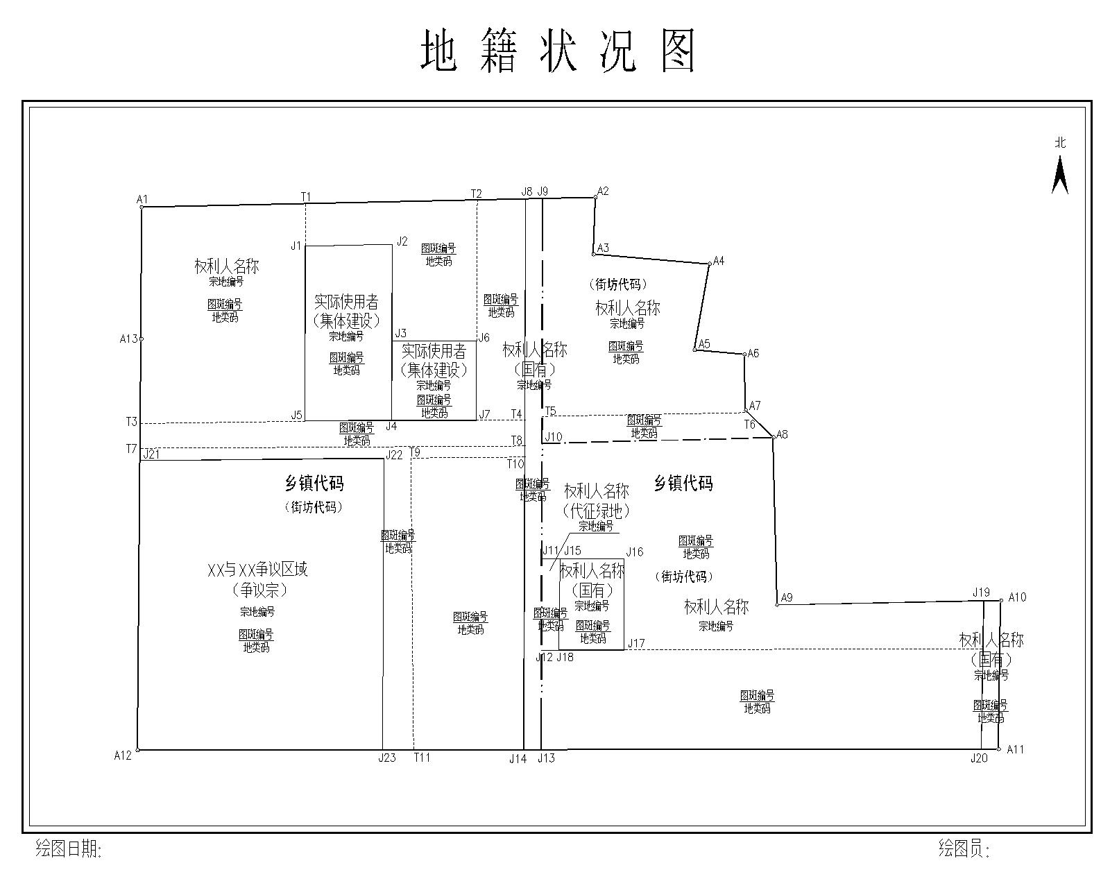
附件3
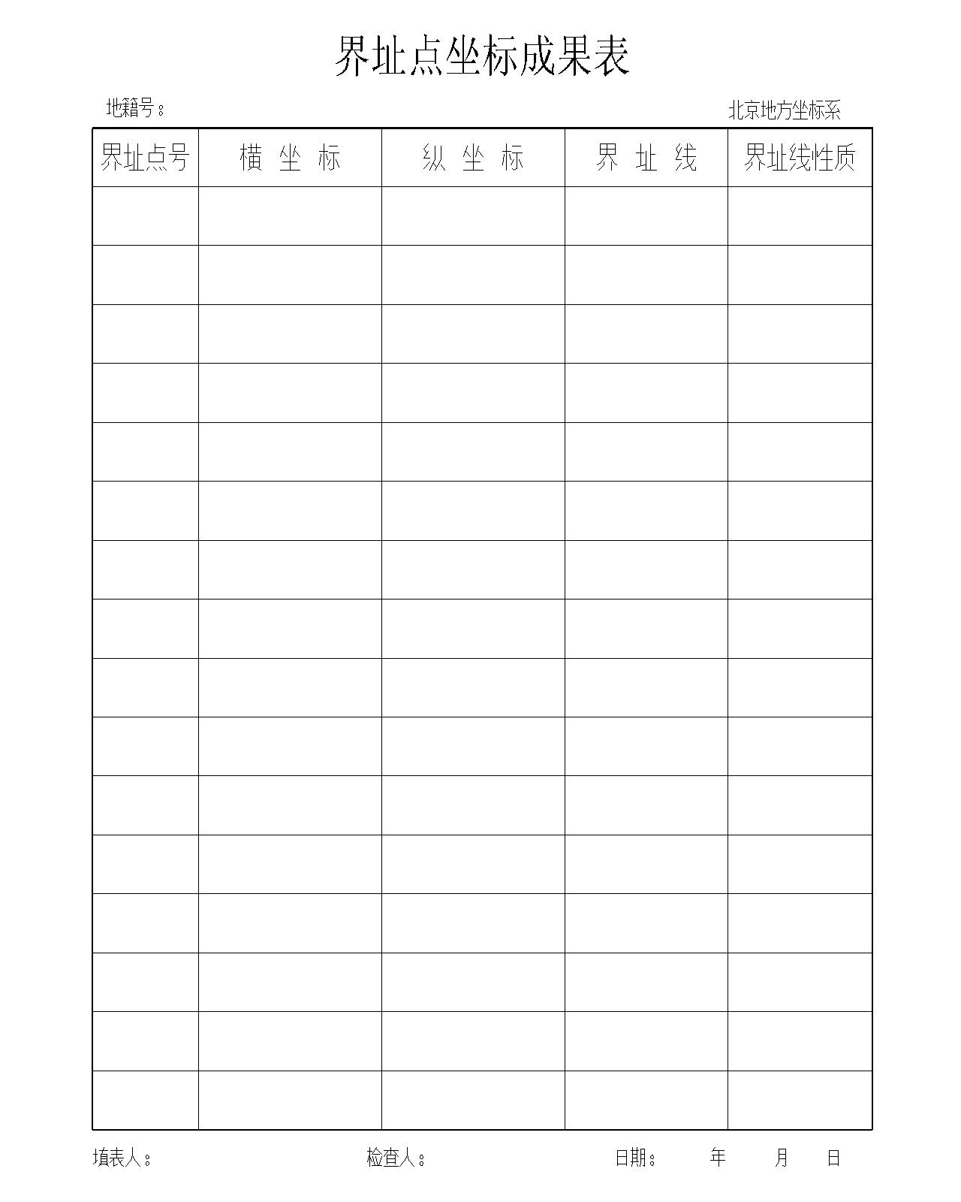

附件4
